Práctica 2: Primeros pasos en PHP

La siguiente página web contiene un bloque de código HTML seguido de un bloque de código PHP (líneas sombreadas) y un segundo bloque de código HTML:

<HTML LANG="es">
<HEAD>
<TITLE>Práctica 2</TITLE>
</HEAD>

<BODY>

<?PHP
-------------------------
-------------------------
-------------------------
-------------------------
?>

</BODY>
</HTML>

Completar el código PHP de la página para que al procesarla el intérprete de PHP en el servidor genere el siguiente código HTML:

<HTML LANG="es">
<HEAD>
<TITLE>Práctica 2</TITLE>
</HEAD>

<BODY>

<H1>Práctica 2</H1>
<P>Éste código HTML ha sido generado mediante
instrucciones escritas en lenguaje PHP.</P>
<HR>

</BODY>
</HTML>

Al cargar esta página en el navegador se producirá el resultado que se muestra en la figura 1.

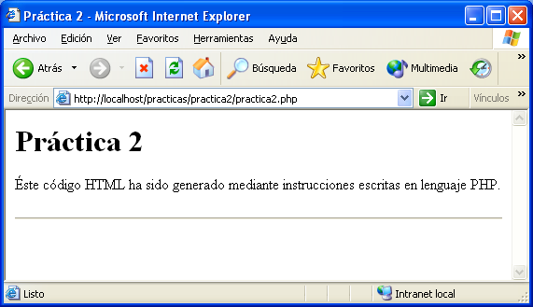
Figura 1: página mostrada por el navegador

El procedimiento a seguir es el siguiente:
- Crear un proyecto de nombre practica2
- Crear en el proyecto el fichero practica2.php
- Cargar la página en el navegador escribiendo en la barra de direcciones la url http://localhost/practica2/practica2.php
- Seleccionar Ver > Código fuente y comparar el código HTML de la página con el que aparece arriba. Si no coincide, realizar los cambios oportunos en el fichero practica2.php

